江苏省兴化市部分学校2013-2014学年八年级上学期期中考试物理试题及答案

（考试用时：100分钟 满分：100分）
说明：（1）所有试题的答案填写在答题纸相应位置，写在试卷上无效；
（2）作图必须用2B铅笔，并加黑加粗。
一．选择题（每题2分，共24分）
1．天气现象中存在许多物态变化过程。“露”的形成属于哪种物态变化：
A．熔化 B．液化 C．汽化 D．升华
2．电视机遥控器是靠红外线来实现对电视机控制，下列哪种物品遮挡在遥控器前，遥控器还能实现遥控的：
A．硬纸片 B．厚玻璃 C．薄木板 D．薄铁皮
3．下列现象中不能说明声音具有能量的是：
A．小球接触正在发生的音叉被弹开 B．打雷时，窗户玻璃被震碎
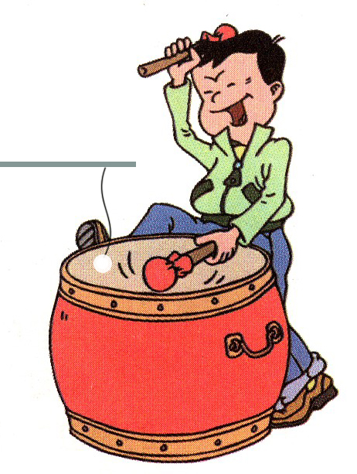
C．超声波能使塑料膜发热 D．声波引起耳膜振动使人产生听觉
第4题图
4．如图，小明将一端系有乒乓球的细绳栓在横杆上，当鼓槌敲击鼓面时的力度越大时，乒乓球跳动高度越高，该实验中使用的乒乓球目的是：
A．研究乒乓球的发声是由于乒乓球的跳动产生的
B．研究乒乓球发声的响度与其与其跳动高度的关系
C．研究乒乓球的跳动高度与敲击鼓面力度大小关系
D．显示鼓面振动幅度
5．通常情况下，被质量相等的100℃水蒸气烫伤比被100℃开水烫伤更严重的原因是：
A．水蒸气的温度比开水的温度高
B．水蒸气汽化过程需要放出大量的热
C．水蒸气液化成同温度的水要放出大量的热
D．水蒸气液化成同温度的水要吸收大量的热
6．下列关于使用酒精灯的做法中错误的是：
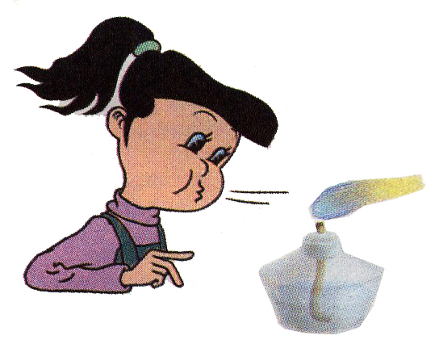
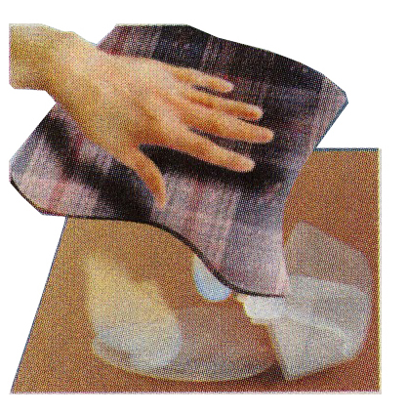
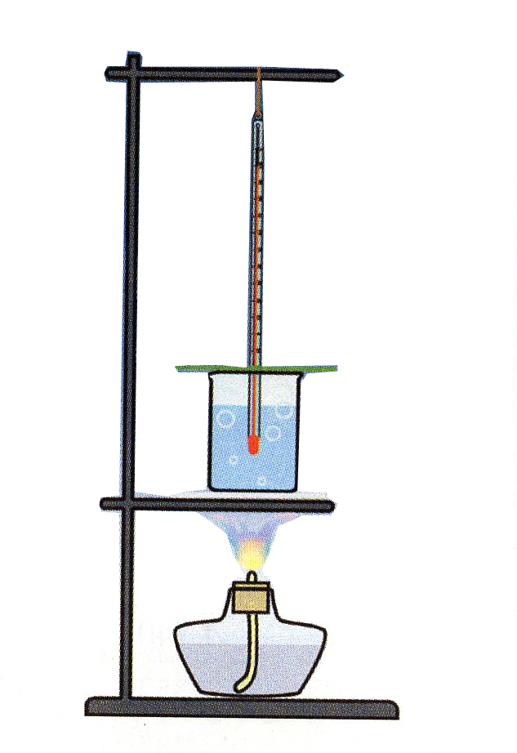
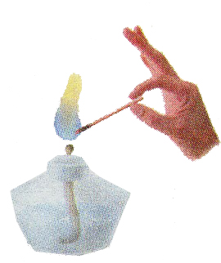
A．用火柴点燃酒精灯
B．用酒精灯外焰加热
C．用湿抹布扑盖桌面燃起的酒精
D．用嘴吹灭酒精灯

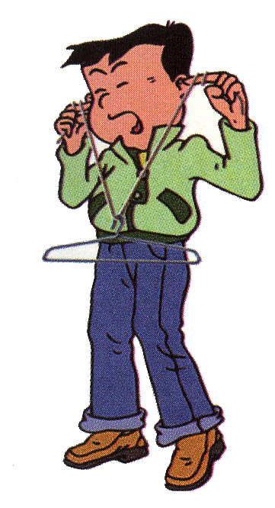
第7题图

7．如图，小明将细绳的两端分别绕在两只手的食指上，再用食指堵住双耳。当小华用铅笔敲击衣架时，小明仍能听到敲击衣架的声音，这是因为：
A．没有将双耳完全堵住，有声波从空隙间传入人耳
B．主要是声波通过空气传播，引起手的振动使人听到声音
C．声波经细绳、食指传入人耳，使人听到声音
D．小明产生的幻觉，实质堵住双耳，声波是无法传入人耳的
8．农谚是古代劳动人民在长期生产生活中总结得来的，具有一定的科学道理。下列关于“霜前冷，雪后寒”的表述中，正确的是：
A．霜是小水滴凝固形成，雪是水蒸气凝华形成，均需吸热，所以“霜前冷，雪后寒”
B．霜和雪均是水蒸气凝华形成，需要吸热，所以“霜前冷，雪后寒”
C．霜是水蒸气凝华形成，只有温度足够低时水蒸气才能凝华，所以霜前冷[来源:学科网]
D．雪是小水滴凝固形成，下雪后雪熔化需要吸热，所以雪后寒
9．医生在给病人检查口腔时，常将一把带柄的金属小镜子放在酒精灯上烤一烤，然后再放入口腔，这样做的主要目的是：
第11题图
A．提高镜面温度，给镜子消毒
B．提高镜面温度，防止镜面温度太低，使病人感到不适
C．提高镜面温度，防止空气中水蒸气在镜面液化
D．提高镜面温度，防止口腔中的水蒸气在镜面液化
10．如图是探究冰熔化特点的装置图，该实验中没有使用酒精灯加热的原因是：
A．冰在熔化过程中要放出热
B．冰的熔点比实验时的气温低许多，冰从周围空气吸热
C．一部分冰升华放热使其余的冰熔化
D．冰可以在任意温度下熔化
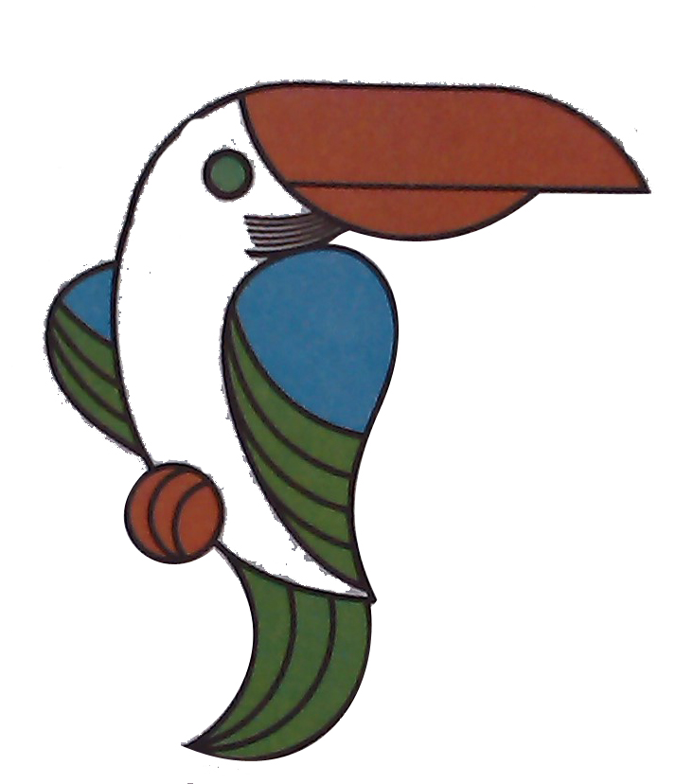
11．如图所示的鹦鹉在太阳光下可以看到，嘴是红色的，腹部是白色的，而尾部是绿色的。在漆黑的房间内，小华在红光下观察该鹦鹉：
第12题图
A．嘴和腹部是红色的，尾部是黄色的
B．嘴和尾部是红色的，腹部是黑色的
C．嘴和尾部是黑色的，腹部是红色的
D．嘴和腹部是红色的，尾部是黑色的
12．体温计的玻璃泡与毛细管连接处有一管径更细的弯管，可以让体温计离开人体读数，在每次测量前必须将毛细管中的水银甩回到玻璃泡中。一粗心护士没有先甩一下体温计就先后给甲乙两位病人测量体温，体温计示数分别为37.9℃和38.4℃。则甲乙两人的体温：
A．甲的体温一定是37.9℃和，乙的体温一定是38.4℃
B．甲的体温可能不是37.9℃和，乙的体温也可能不是38.4℃
C．甲的体温一定不是37.9℃和，乙的体温也可能不是38.4℃
D．甲的体温可能不是37.9℃和，乙的体温一定是38.4℃

二．填空题（每空1分，共28分）
13．常用温度计是利用测温液体___▲___的性质制成的。温度计上的标度一般采用摄氏温标，以通常情况下___▲___的温度为0℃，以标准气压下___▲___的温度为100℃。若将0℃至100℃之间等分为50等分，则每一等份为___▲___℃。
14．俗话说“闻其声知其人”，小明在家中用录音机记录下自己朗读的声音，在班级再次播放时，小华立即判断这是小明的声音，这是根据小明声音的___▲___（填“响度”、“音调”或“音色”）来判断的。但小明却发现他听到的声音与平时他讲话时所听到的声音不同，这是因为平时讲话时小明听到的声音是通过___▲___传到小明耳中的，而此时小明听到录音机播放的声音是通过___▲___传到小明耳中的。
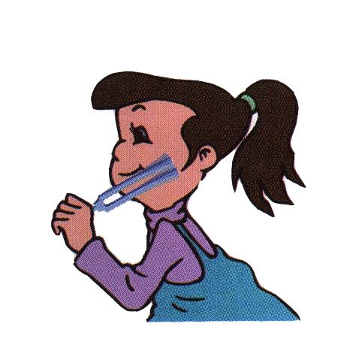
15．如图所示小华将正在发声的音叉触及面颊，而不直接观察音叉是否振动的原因是___▲___。当小华用手捂住正在发声的音叉后，小华___▲___（填“能”、或“不能”）听到音叉发出的声音，这是因为___▲___。
第15题图
16．百米赛跑时，作为终点计时裁判，正确的方法是___▲___（填“看到运动员起跑”、“看到发令枪冒烟”或“听到发令员口令”）立即计时。学校运动会上，小明作为百米赛跑的终点计时裁判，听到了从起跑处的发令枪声立即开始计时，他测得小强的百米赛跑成绩为12.50秒。小华认为小明记录的成绩不准确，你认为小明记录的成绩___▲___（填“偏大”或“偏小”），小强的实际成绩应为___▲___秒（设此时的声速为340米/秒）。
17．水银的凝固点为-39℃，而我国北方的最低气温达到-51.5℃。当外界气温达到___▲___℃，继续___▲___（填“吸”或“放”）热，水银就会凝固，所以在寒冷的北方不用水银温度计来测量气温。
18．验钞机是利用紫外线具有___▲___的性质来显示钞票上隐含的标记的。适当的紫外线照射对人体有益，但过多的紫外线照射则对人体有害，臭氧层是地球的保护伞，能吸收绝大多数来自太阳的___▲___。
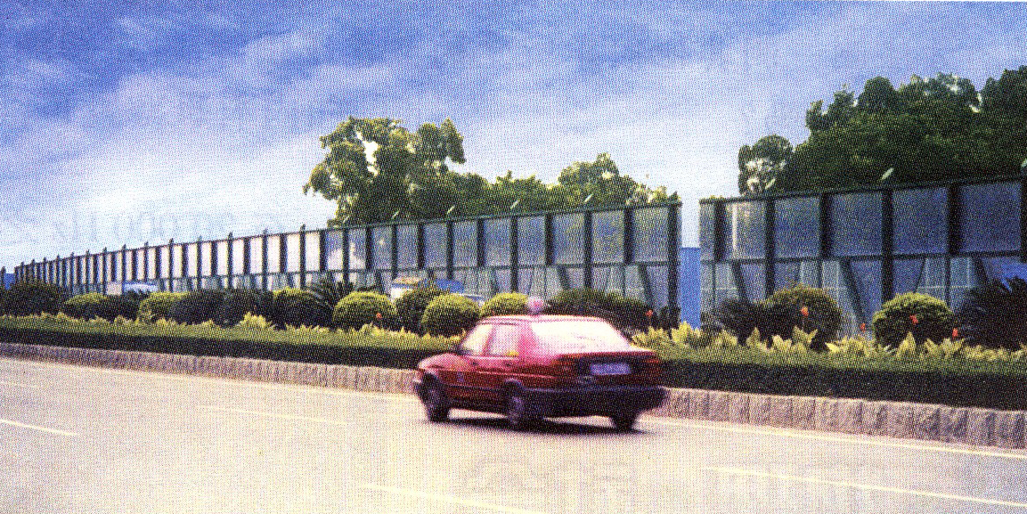
19．环保部门常在噪声较大的街头设置噪声监测仪，噪声监测仪___▲___（填“具有”、“自身不具有”）降低所在路段噪声的作用。物理学中用分贝作为描述声音强弱的单位，把人耳___▲___（填“听不到”或“刚刚能听到”）的声音定为0分贝的声音。如图所示在城市高架道路两侧设有3~4米高的透明板墙，其作用是在___▲___控制噪声。
第19题图
20．小明将插在酒精中的温度计取出后，观察温度计发现：温度计的示数____▲___（填“一直下降”、“下降至一定温度后保持不变”或“先下降后上升”）。这是因为温度计刚取出时，玻璃泡上沾有的酒精要___▲___，此过程要___▲___（填“吸热” 或“放热”）。
21．蝴蝶飞行时翅膀每秒振动5~6次，人不能凭听觉发现飞行的蝴蝶，这是由于蝴蝶振翅过程___▲___（填“不发出声音”、“发出次声波”或“发出超声波”）。声呐装置是利用___▲___（填“响度极大的声音”、“次声波”或“超声波”）来工作的。
22．冻豆腐是一种营养丰富的食品，常温下冻豆腐在制作过程中先后经历了___▲___、 ___▲___的过程（填物态变化名称）。将冻豆腐切开后会发现其内部形状与普通豆腐的内部形状是___▲___的（填“相同” 或“不同”）。
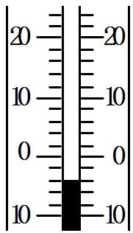
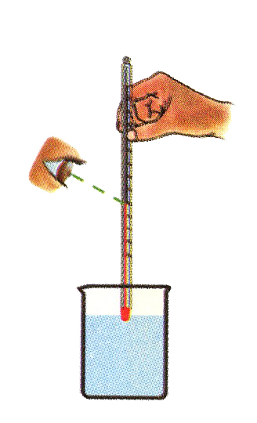
三．解答题（共48分）
甲
第23题图
乙
23．（3分）小明练习用温度计测量某物体温度。如图甲所示是他在读数时情景，读数过程中存在的问题：① ___▲___；②___▲___。若此时温度计如图乙所示，则温度计读数为____▲____。
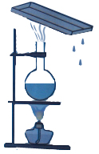
24．（5分）将一束太阳光通过三棱镜后，太阳光会分解成___▲___、橙、黄、___▲___、___▲___、靛、紫等色光，最早实验研究该现象的科学家是___▲___。将前面所需填空的三种色光按不同比例混合，能产生任何一种其他颜色的色光，而自身___▲___（填“也能”或“不能”）用其他的色光混合得到，这三种色光称为光的三原色。
第25题图
25．（3分）小华用如图实验装置研究水蒸气的液化，为了使实验现象更明显，可以在上方金属盘中放入___▲___（填“温水”、“沸水”或“冰块”），这是通过___▲___方法使水蒸气液化的。另一种使气体液化的方法是___▲___。
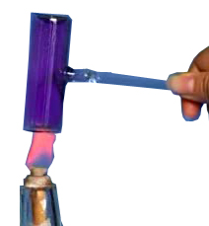
26．（5分）如图密封的锤形玻璃泡装有少量碘颗粒，用酒精灯微微加热后，发现玻璃泡中紫红色的气体越来越浓，此时仔细观察玻璃泡中___▲___（填“有”或“没有”）液态的碘，紫色的气体是碘由___▲___态直接变成___▲___态。停止加热后，玻璃泡中紫色气体将___▲___（填“保持不变”、“持续变浓”或“逐渐变淡”），同时在玻璃泡未加热的部位发现小颗粒，此过程实质是碘的___▲___现象（填物态变化名称）。
第26题图
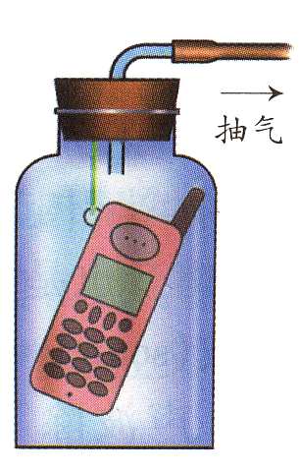
27．（7分）小明将正在发声的手机悬挂在广口瓶内，用抽气筒将广口瓶中的空气抽出。
第27题图
（1）抽气一段时间后小明发现听到的手机声音没有明显变化，造成这一现象可能原因是：（2分）
A．手机声音的响度太大
B．手机声音的频率太高
C．未塞紧瓶塞存在漏气
D．插入广口瓶中导管不足够长
（2）经调整使器件完好后，再次用抽气筒有效地向外抽气过程中，随着瓶内空气逐渐___▲___，小明发现听到的手机声音的音调___▲___（填“变高”、“不变”或“变低”），响度___▲___（填“变大”、“不变”或“变小”）。
（3）于是小明用抽气筒不停地向外抽气，经过较长的时间后，小明将___▲___（填“不能听到”、“还能听到微弱的”）手机声音，由此现象___▲___（填“可以”、“不可以”）直接得出真空不能传声的结论。
28．（5分）在探究影响音调的因素实验中，小华将钢尺一端压在桌面上，另一端伸出桌面。
（1）拨动钢尺刻度尺，看到了钢尺伸出桌面的部分在振动，同时听到钢尺另一端拍打桌面发出的声音，小华的实验操作存在的问题是___▲___；
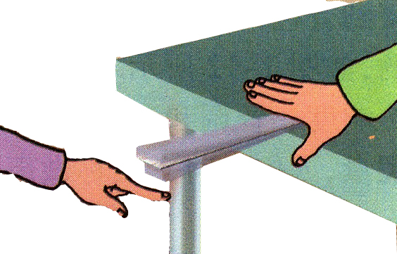
（2）小华纠正了实验中存在的问题，再次拨动钢尺，看到钢尺的振动，同时听到了钢尺发出的声音，如图所示。接着减小钢尺伸出桌面的长度，拨动钢尺，小华看到钢尺的振动___▲___（填“变快”、“不变”或“变慢”），钢尺发出声音的音调___▲___（填“变高”、“不变”或“变低”）。
第28题图
（3）小华减小钢尺伸出桌面的长度，拨动钢尺过程中，还发现钢尺发出声音的响度明显变大，这是因为：（2分）
A．振动频率越高，声音的响度越大
B．振动频率越低，声音的响度越大
C．振动幅度越小，声音的响度越大
D．两次实验没有控制钢尺的振动幅度相等
温度/℃
时间/min
10
5
15
20
25
0
5
10
5
10
第29题图
29．（6分）如图是一些小冰块的温度随加热时间变化的图像，由图像可知下列信息：冰在开始加热时的温度为___▲___℃；冰在第___▲___分钟达到熔点，此刻物质的状态为___▲___，加热至第10分钟时，物质的状态为___▲___；冰的熔化过程共持续___▲___分钟；在相同的加热条件下，冰熔化前温度升高5℃所需的时间___▲___（填“大于”、“等于”或“小于”）熔化成水后温度升高5℃所需的时间。
30．（6分）在比较材料的隔声性能实验中，
（1）小明和小强在家中开展探究，他们准备通过用人刚听不到声音时人与声源的距离来进行比较，选用了手机铃声作为声源，实验过程中他们应将手机铃声响度___▲___（填“调大”、“调小”），因为手机铃声响度越___▲___（填“大”、“小”），人要听不到声音时与声源的距离将越___▲___（填“大”、“小”），实验在家中难以进行。同时在比较不同材料时手机铃声响度应___▲___（填“随材料而改变”、“保持不变”或“根据实验情形而改变”），
（2）小明从家中找出下列一些材料开始探究：一张报纸、一件羽绒服、一个薄塑料袋、一些包装家电泡沫板，小强认为小明选择的这些材料中存在一个明显问题，不能有效地说明这些材料的隔声性能。请指出这个明显的问题：___▲___。
（3）对材料进行科学调整后，他们通过探究得到如下实验数据；
材料 | 报纸 | 羽绒服 | 塑料袋 | 泡沫板
人听不到声音的距离/m | 8 | 4 | 7 | 5
由此数据可将这些材料隔声性能最好的是___▲___ 。
31．（8分）小明在一大烧杯中装入较多的水，如图所示。
（1）该实验装置在安装时的科学合理顺序是：先调整固定___▲___ 的位置（填“A”或“B”）。
（2）在实验中小明发现，当水的温度上升到76 ℃时，虽然不断给水加热，但水温却保持不变，水中没有大量气泡产生，此时烧杯中的水___▲___ 沸腾（填“已经”或“没有”）。你判断的依据是___▲___。
温度/℃
时间/min
90
95
100
0
1
2
3
4
5
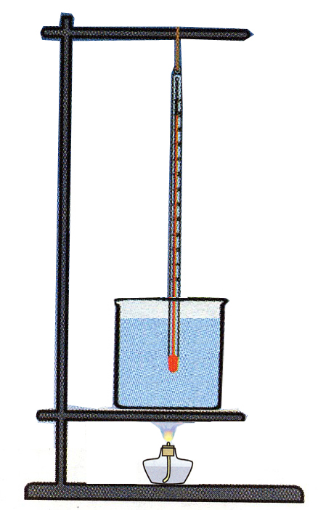
A
B
第31题图

（3）调整部分器材后，重新实验，得到记录数据如下表：
时间/min | 0 | 0.5 | 1 | 1.5 | 2 | 2.5 | 3 | 3.5 | 4[来源:学科网ZXXK] | 4.5 | 5
温度/℃ | 90 | 92 | 94 | 96 | 98 | 99 | 99 | 99 | 99 | 99 | [来源:Zxxk.Com]

第5分钟小明忘记记录数据，此时水的温度应为___▲___℃，判断的依据是___▲___。
（4）请在坐标系中完成水的沸腾图像。（2分）
（5）要缩短加热时间使水尽快沸腾，你打算采取的措施是___▲___。

八年级物理答案

- 选择题（每题2分，共24分）
题号 | 1 | 2 | 3 | 4 | 5 | 6 | 7 | 8 | 9[来源:Z*xx*k.Com] | 10 | 11 | 12
答案 | B | B | A | D | C | D | C | C | D | B | D | D
二、填空题（每空1分，共28分）
13．热涨冷缩 冰水混合物 沸水 2
14．音色 骨骼（或肌肉、固体等） 空气
15．音叉振动幅度小 不能 振动停止，发声就停止
16．看到发令枪冒烟 偏小 12.79
17． -39 放
18．使荧光物质发光 紫外线
19．自身不具有 刚刚能听到 在传播过程中
20．先下降后上升 蒸发或汽化 吸热
21．发出次声波 超声波
22．熔化 凝固 不同
三、解答题（共9大题，共48分）
23．（3分）①玻璃泡没有与被测液体充分接触
②视线没有与温度计中液柱上表面相平（或视线没有与刻度垂直） -4
24．（5分）红 绿 蓝 牛顿 不能
25．（3分）冰块 降低温度 压缩体积
26．（5分）没有 固体 气态 逐渐变淡 凝华
27．（7分）（1）C（2分） （2）减少 不变 变小 （3）还能听到微弱的 不可以
28．（5分）（1）没有压紧钢尺 （2）变快 变高 （3）D（2分）
29．（6分）-10 5 固 固液共存 10 小于
30．（6分）（1）调小 大 大 保持不变
（2）不同材料的厚度不同 （答没有控制变量不得分） （3）羽绒服 [来源:Z,xx,k.Com]
31．（8分）（1）B （2）没有 水沸腾时有大量气泡产生
（3）99，水沸腾时温度保持不变
（4）图略(2分)
（5）减少水的质量，或提高水的初温，或烧杯上加盖子（合理即可）

